Информация об итогах работы летнего оздоровительного центра «Орленок» местечко Симак 2016 год.

Самую значительную часть годового объёма свободного времени школьника занимают летние каникулы.
Летние каникулы - время для ребёнка идеальное для отвлечения от наскучивших занятий, для развития творческого потенциала, включения его в систему новых отношений, для снятия накопившегося напряжения, для восстановления сил, израсходованных за учебный год, новые возможности для личностного роста.
Летние каникулы - это продолжение процесса формирования, социализации и образования личности через активное взаимодействие ребёнка с окружающей средой, благодаря расширению его деятельности.
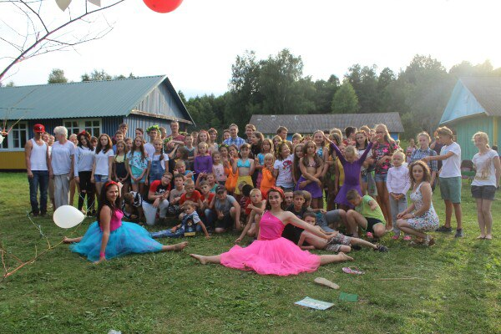
Вся работа лагеря была направлена на создание условий для активного и эффективного отдыха и оздоровления детей и подростков, развитие творческих и личностных качеств через социально значимую деятельность.
В оздоровительном центре отдохнуло 206 учащихся 1-х – 10-х классов. Коллектив сотрудников состоял из: директор центра , зам. директора по УВР, 9 воспитателей, педагог организатор, работника физической культуры, технического персонала, поваров.
В центре « Орленок» реализован проект « Территория ТИН».
Проект Территория «Тин» включает самые различные направления деятельности, отвечающим как современным требованиям, социокультурным и образовательным ценностямобщества так и интересам, потребностям к развитию, формированию и творческому самовыражению подрастающего поколения. Выстраивая программу познавательного, развивающего детского досуга и отдыха, мы опирались на мотивы и потребности современных детей разного возраста и пола, стремясь предоставить каждому возможность для интересного и несущего положительный эмоциональный опыт вид деятельности.

Краски Холли.
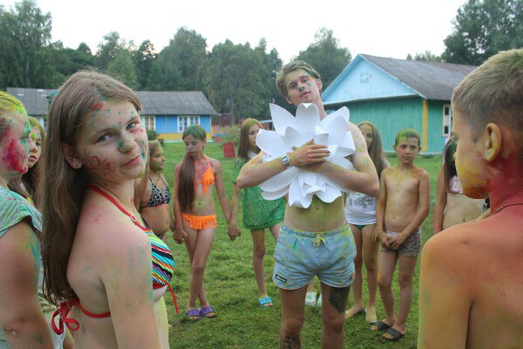 | 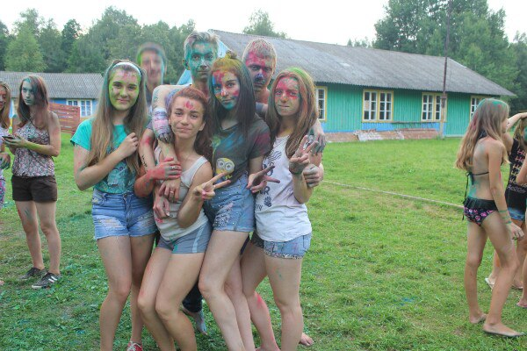 | 
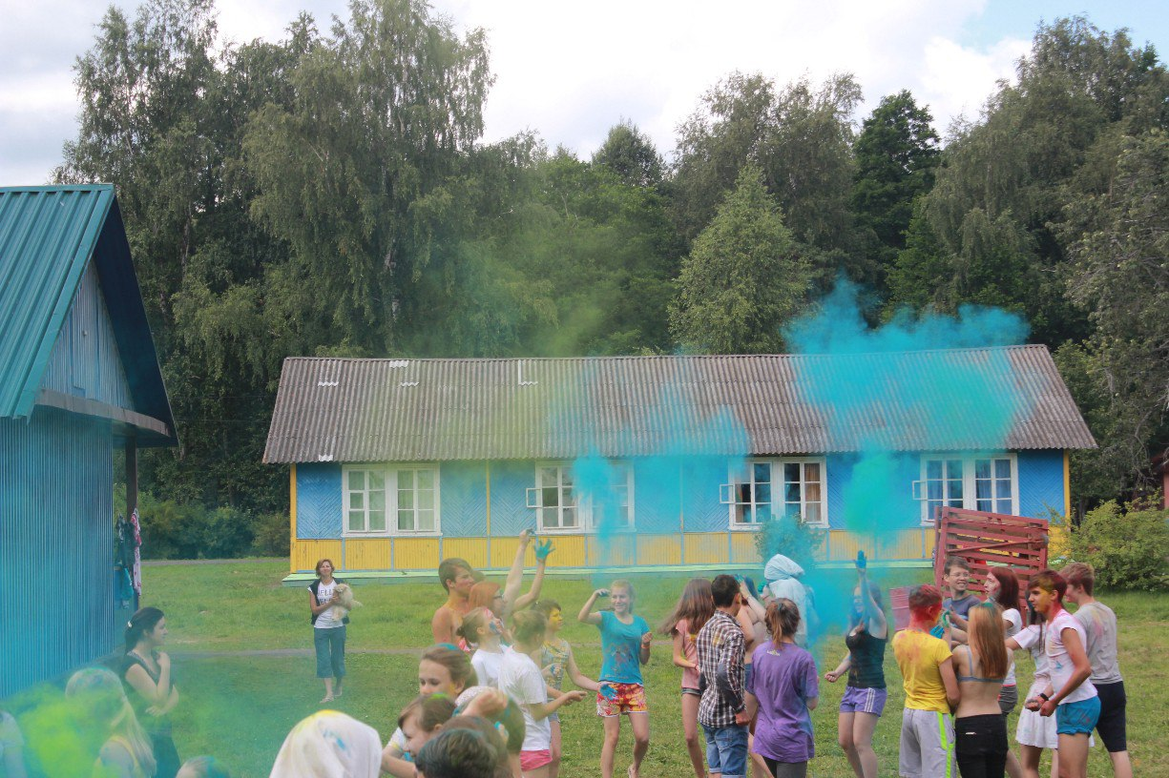 | 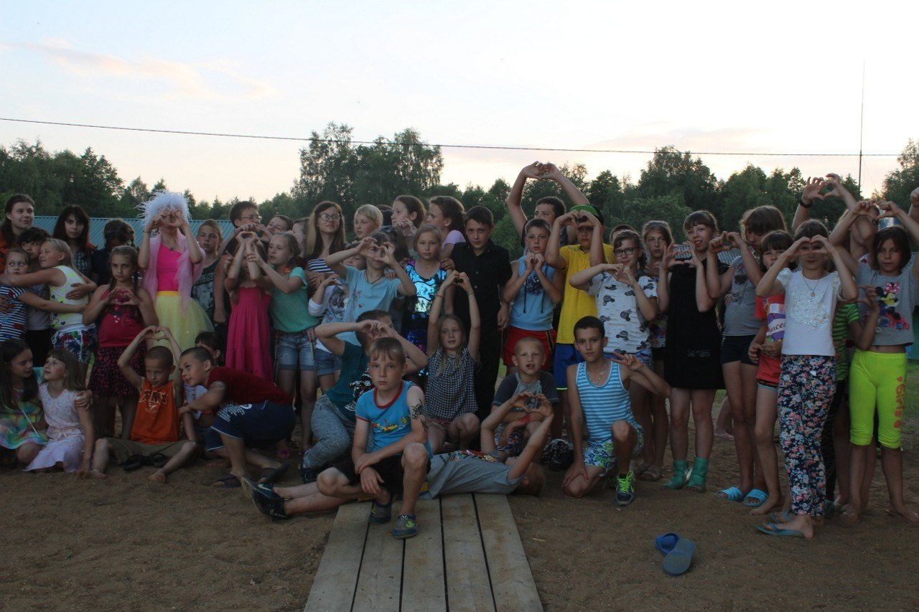

Танцевальный Батл
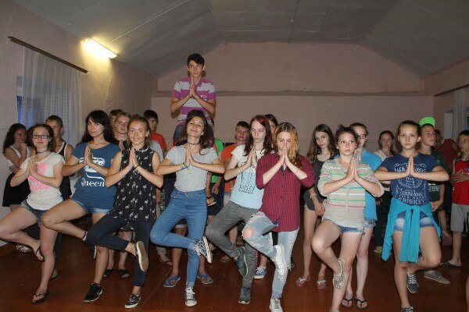 | 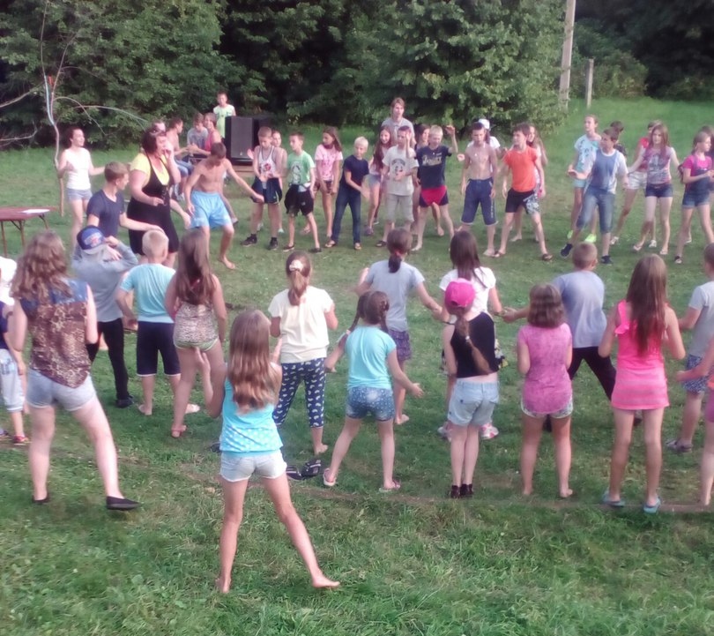 | 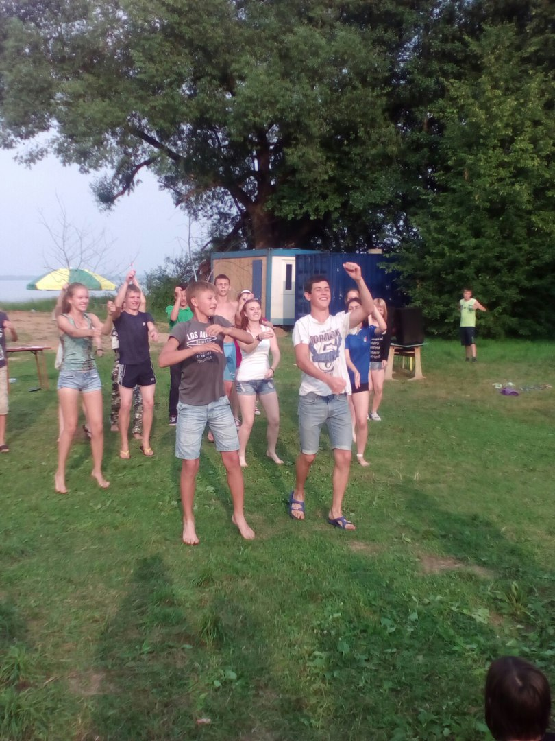
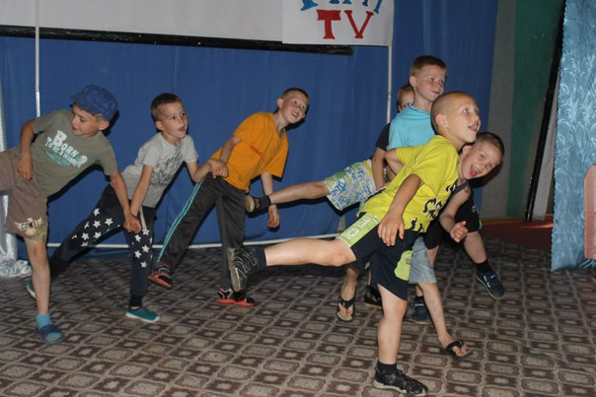

День Изобретений
Дети познакомились с гением человечества Никола Тесла, посмотрели фильм «Повелитель Молний» и провели игру.

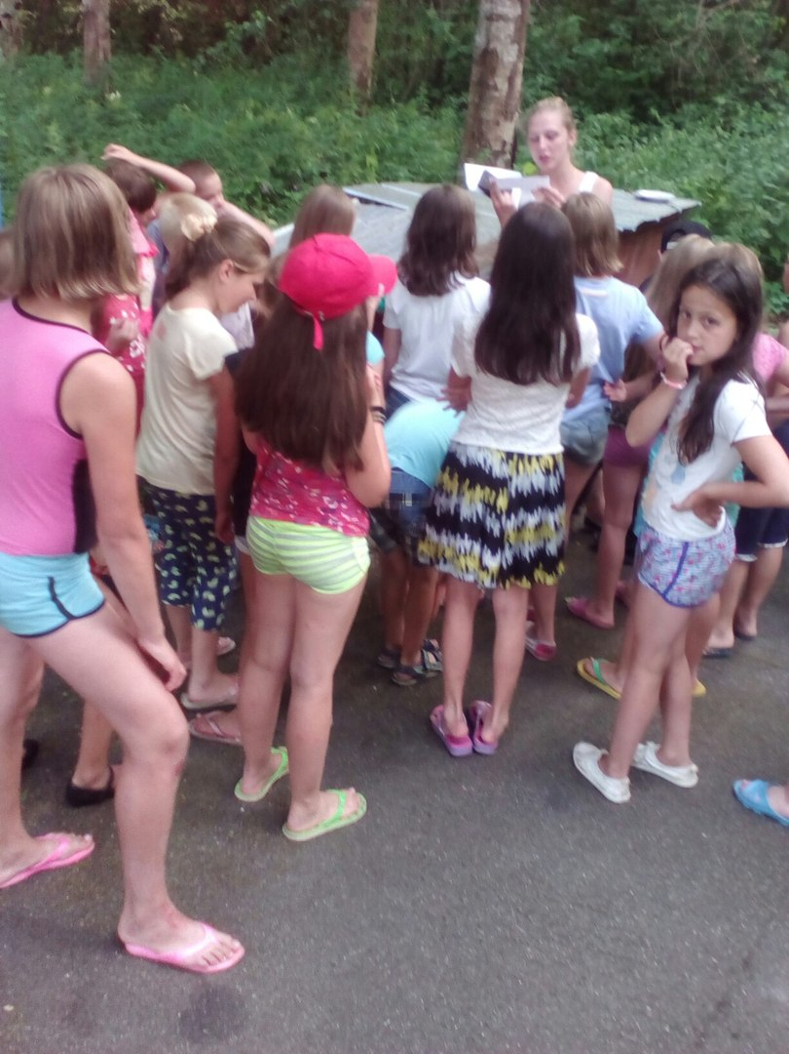 | 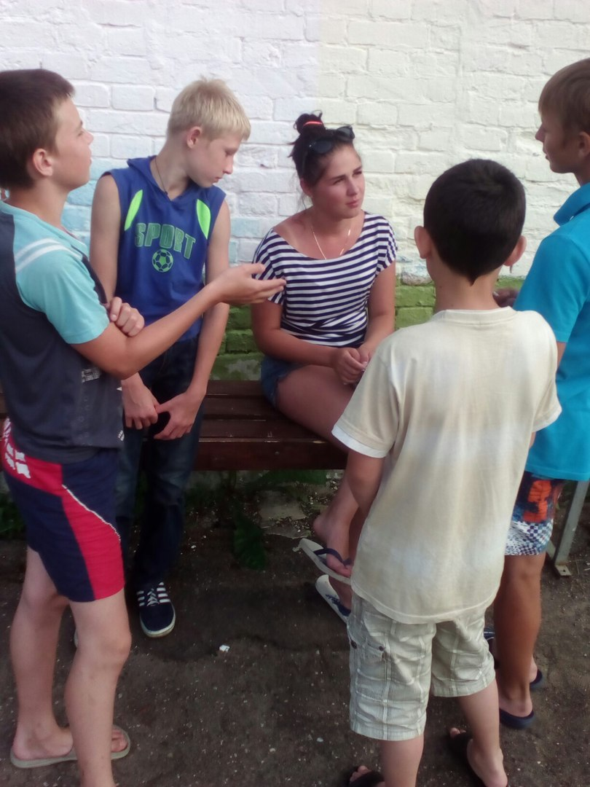
День воды
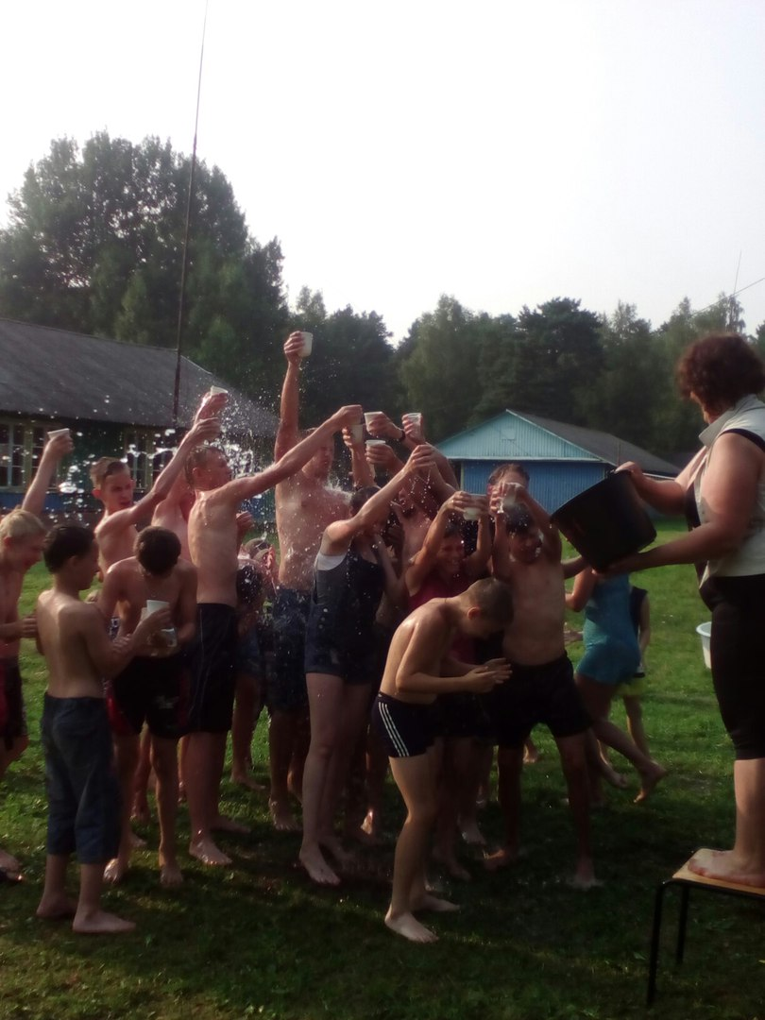 | 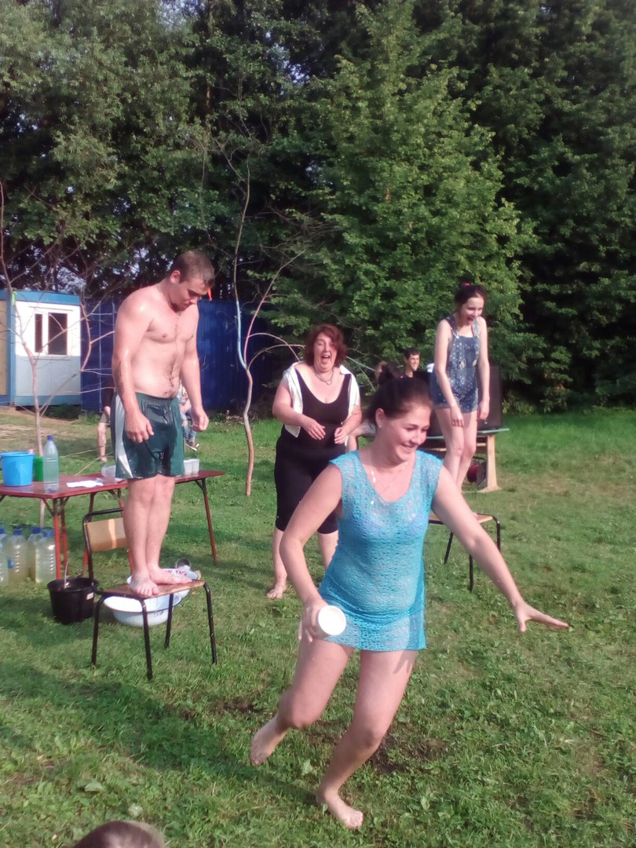 | 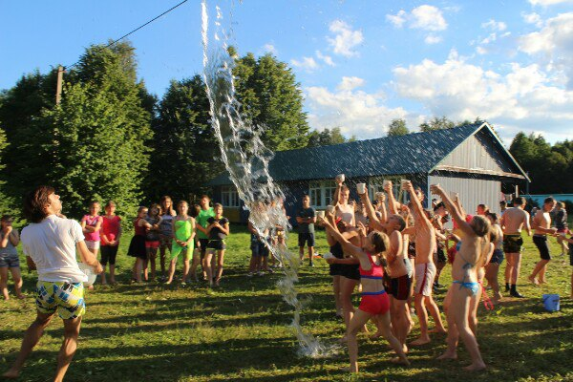
Конкурс на лучшую скульптуру из песка
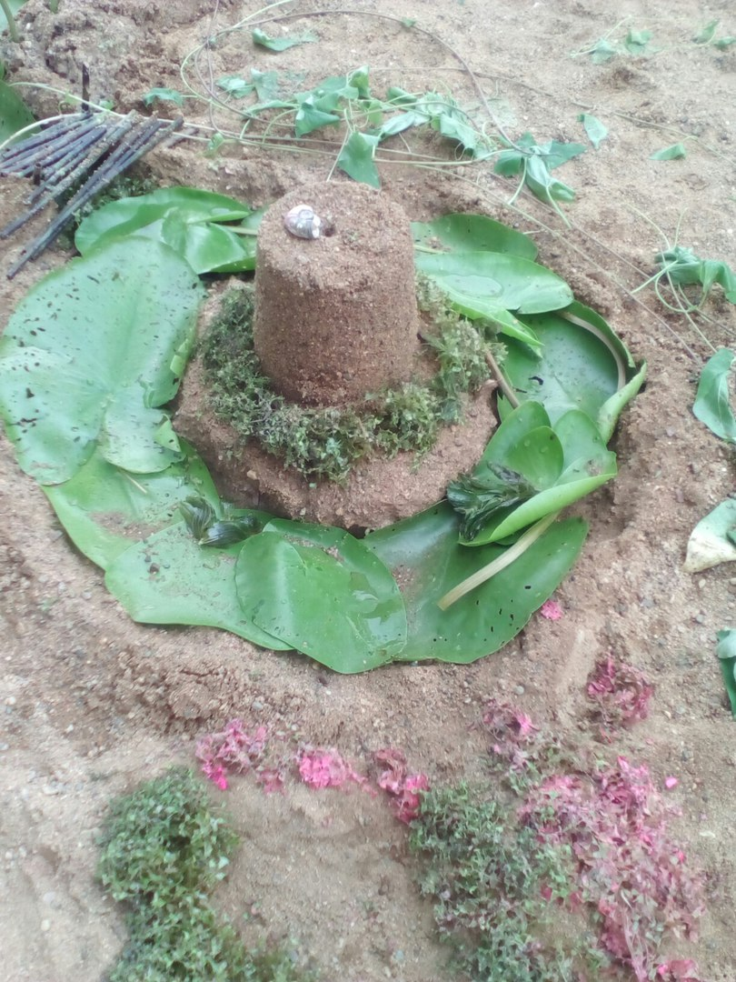 | 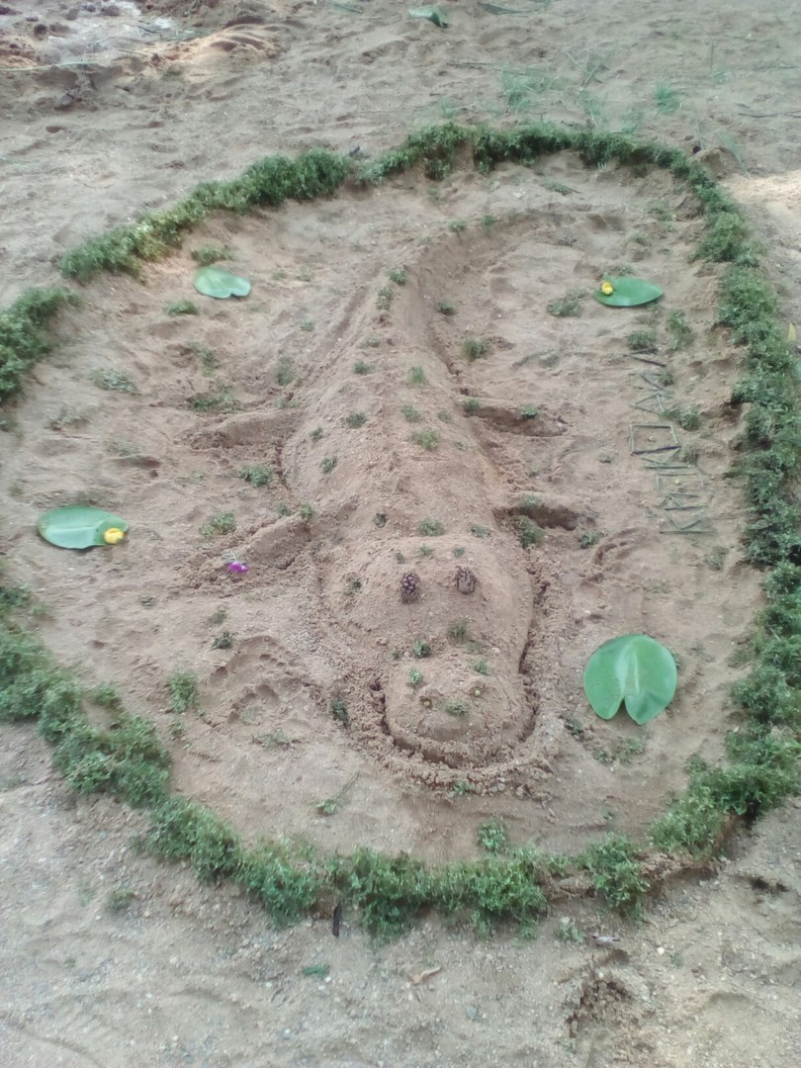 | 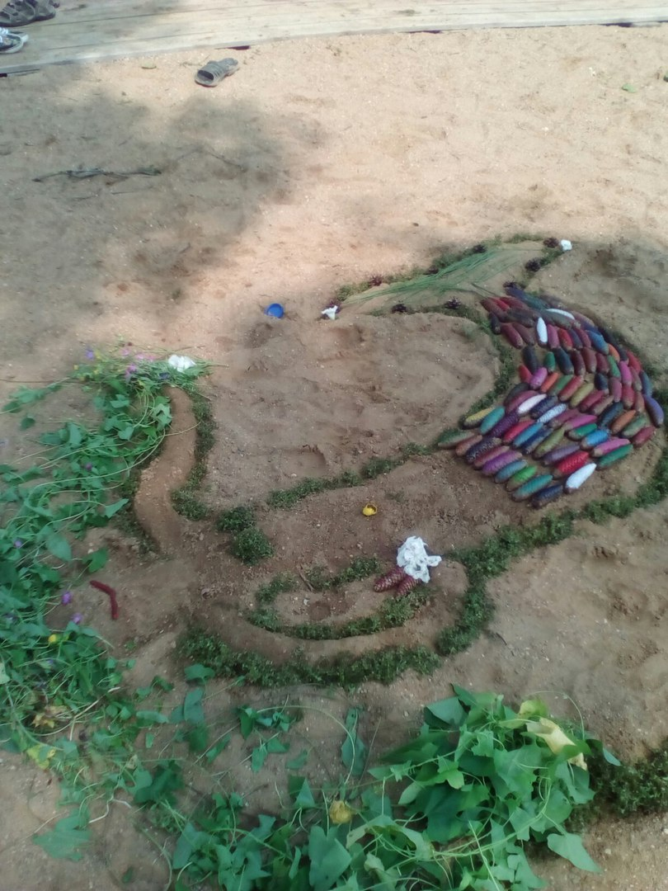
Веселые спортивные игры
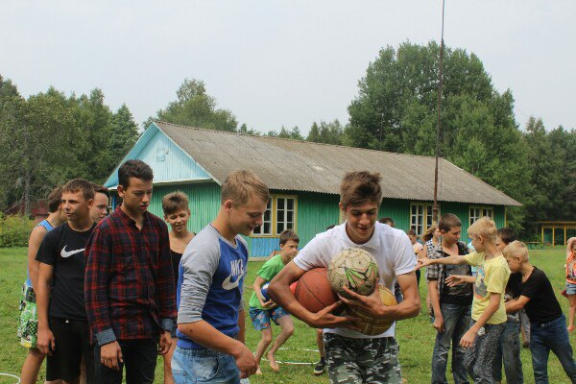 | 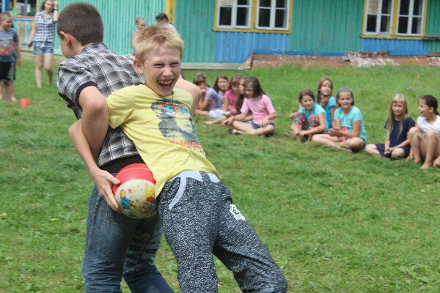 | 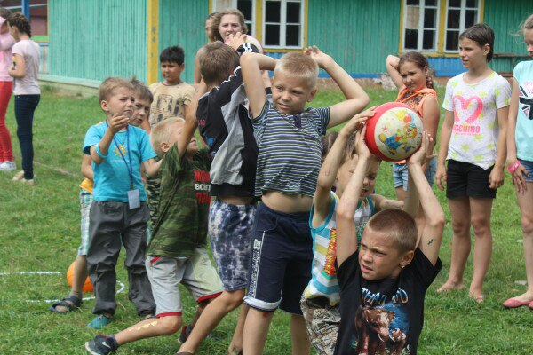

День Моды и красоты
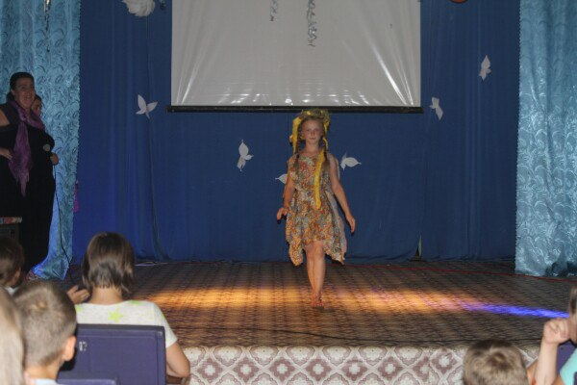 | 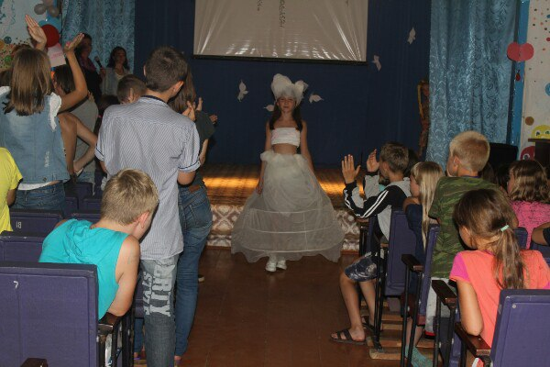
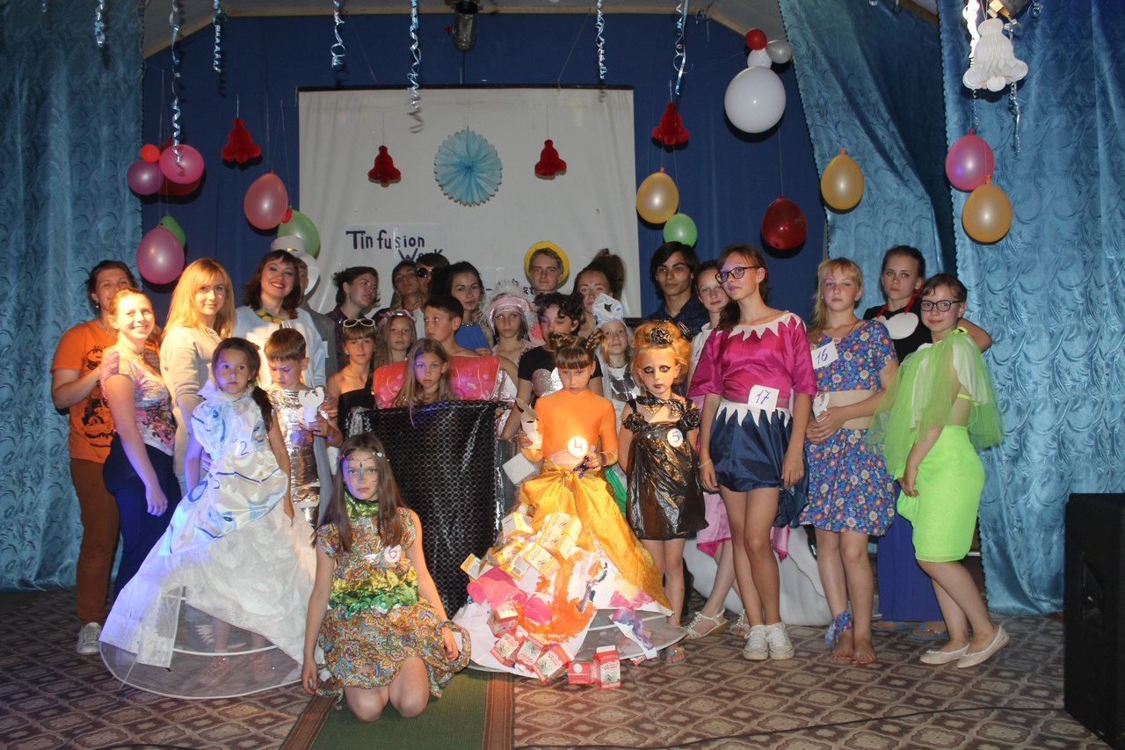
Мисс ТИН
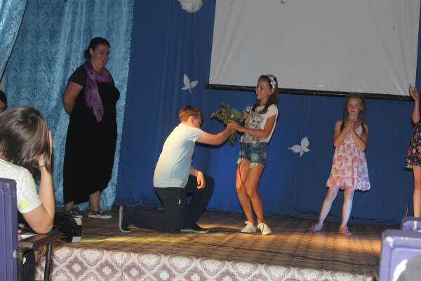
А так же интереснейшие творческие мастерские
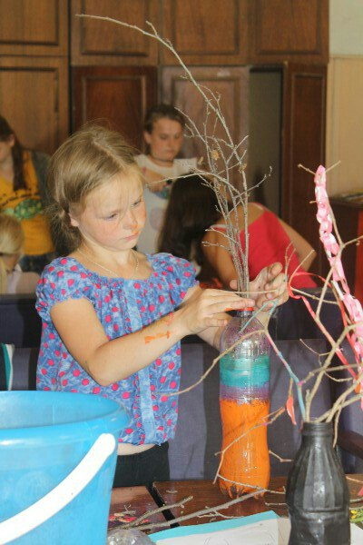 | 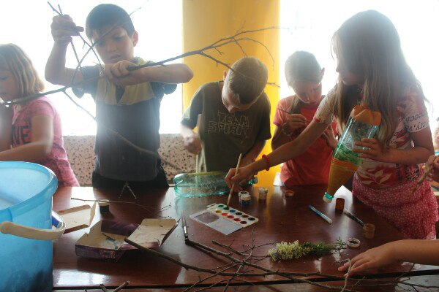 | 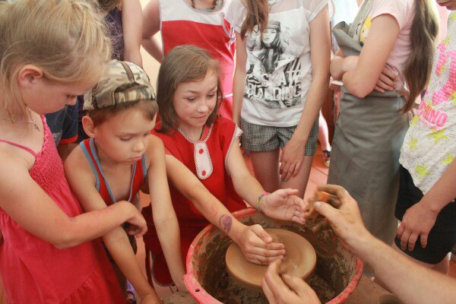
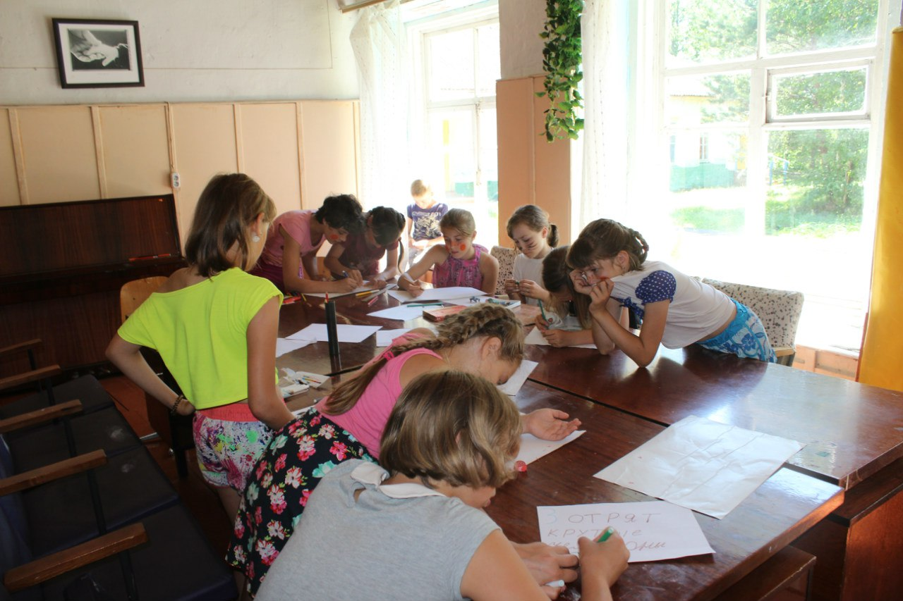 | 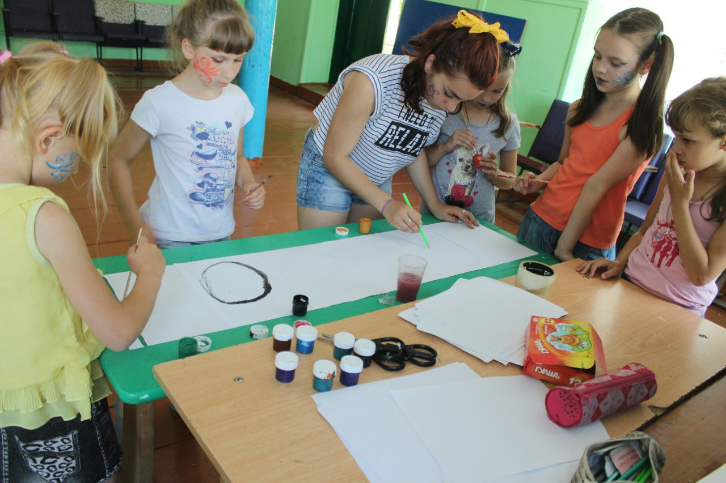 | 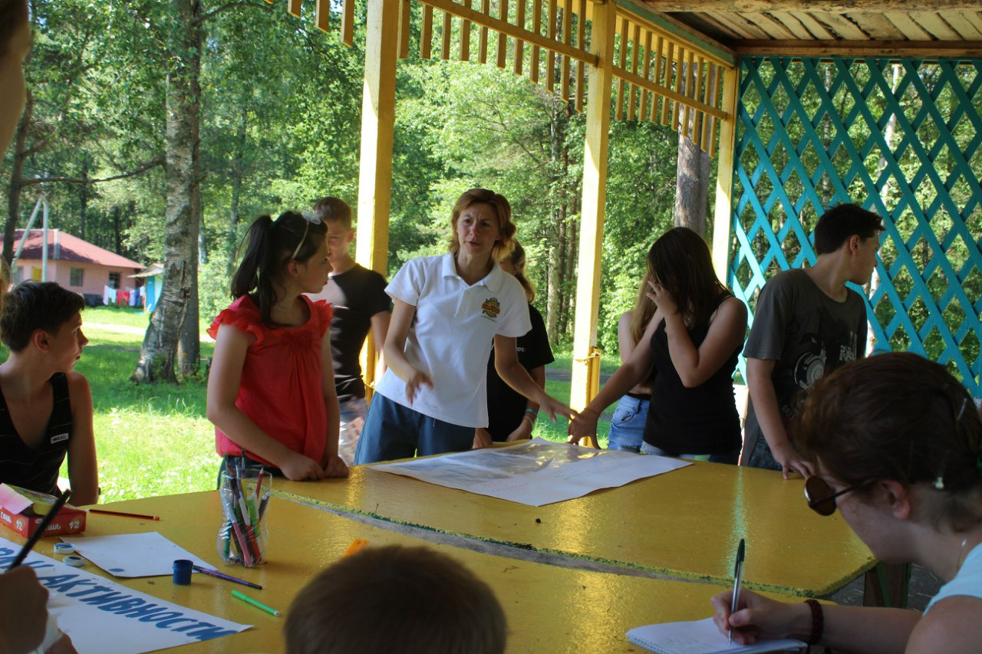

При разработке и реализации данного проекта мы учитывали, такие потребности подрастающего поколения:
-потребность в самовыражении: раскрытии и развитии творческого потенциала;
-потребность в самоутверждении-имеет статусный характер и предполагает ощущение своей значимости в окружении других людей;
- потребность в совершенствовании коммуникаций и личных взаимосвязей;
-приобщение к социокультурным и образовательным ценностям;
вхождение в систему социальных связей, воплощение собственных планов;
- гедонистические потребности удовлетворение индивидуальных интересов, развлечения, игры, разрядка накопившейся за год напряженности, восполнение израсходованных сил;
-потребность в свободе и самостоятельности-возможности и способности человека действовать в соответствии со своими интересами и целями;
-потребность быть личностью-означает потребность быть нужным другим нужным людям, бескорыстно делать добро;
-потребность в гармоничном физическом и эмоциональном развитии;
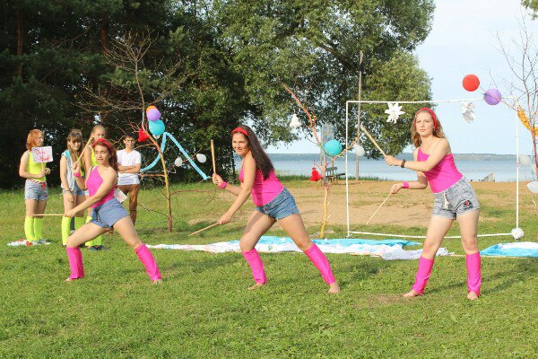 | 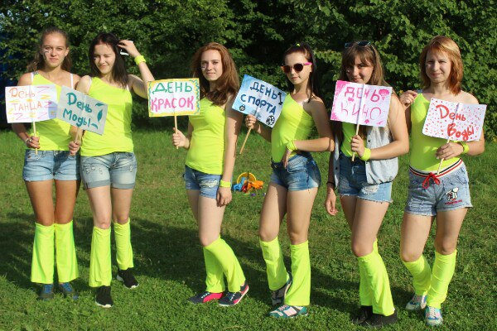
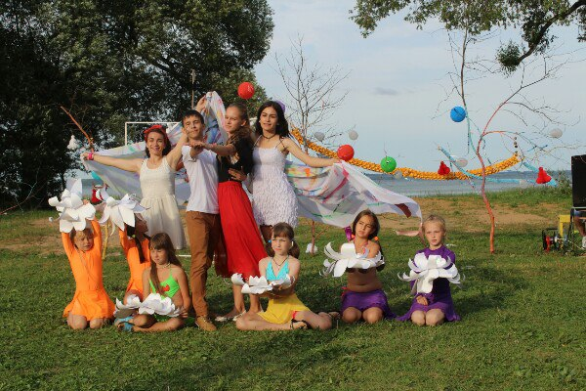 | 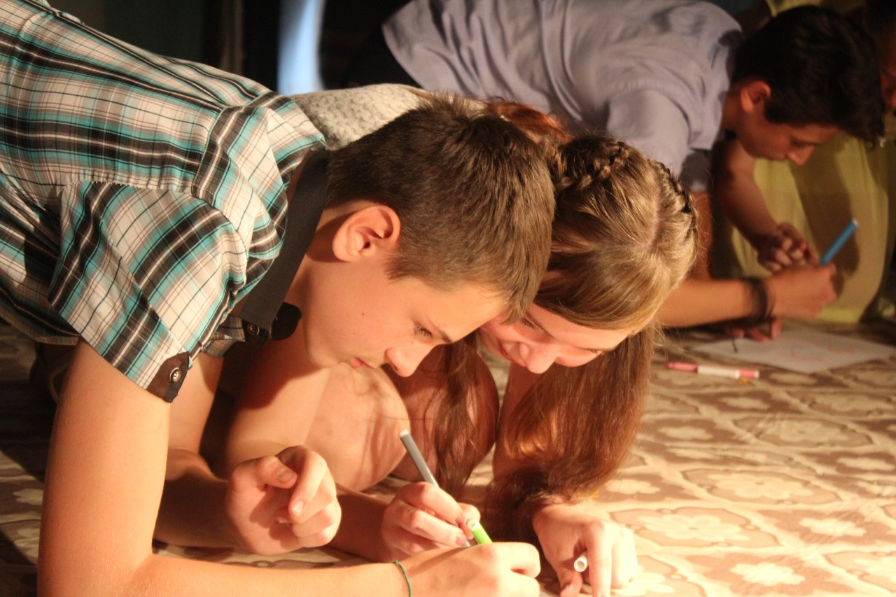

Цели и задачи проекта:

Проект реализуется в форме сюжетно- ролевой игры: Территория ТИН (талантливые, инициативные,неунывающие).

Девиз Тинков: Раскрась – настоящее
«День темный, серый и мрачный… И эта серость пытается заполнить нашу душу. Но ведь внутренний мир – это наш мир, и только от нас зависит в какой цвет его раскрасить». Милли- Адель.
Смена длится 21 день и поделена на каждый день. Каждый день в лагере – это открытие, познание чего -то нового, день для развития и открытия своего творческого потенциала, воспитание лидерских качеств,
Программа адаптирована для детского возраста и включает в себя элемент игры.
В результате каждый день лагерной смены посвящен творчеству, и дети могут изобретать, проявлять себя творчески, играть.
Цель:
Организовать досуг детей, отвечающий самым высоким требованием современного общества через игры, творческие мастерские, тренинги, мероприятия.
Задачи:
Создать благоприятные условия для развития творческого и открытия творческого потенциала.
- Реализовать систему мероприятий, направленное на оздоровление и физическое воспитание детей.
-Организовать мероприятия, творческие мастерские, тренинги, которые будут не только носить развлекательный характер, но и познавательный.
- Содействовать расширению и углублению знаний об окружающем мире и природе
-Способствовать формированию и развитию позитивной мотивации здорового образа жизни
-Мотивировать детей на разработку индивидуального проекта жизненного самоопределения.
-Воспитание и адаптация детей к жизни в обществе; привитие навыков самоуправления, чувство коллективизма и патриотизма.
-Формирование у детей общечеловеческой культуры и ценностей.

Проводившаяся в течение смены диагностика была направлена на выявление степени удовлетворенности детей от пребывания в оздоровительном лагере.

Полученные следующие показатели:

- высокая степень удовлетворенности жизнью детей в лагере у 98 %

- средняя степень удовлетворенности жизнью детей в лагере 2 %

Данные диагностики говорят, что общий уровень удовлетворенности подростков жизнью в летнем оздоровительном лагере достаточно высок, что говорит о положительной динамике педагогического процесса в целом, о стабильности получаемых результатов.
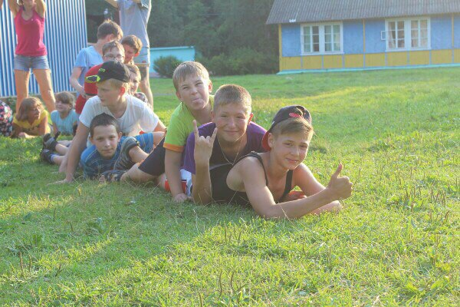
При проведении анализа работы лагеря можно сделать вывод о том, что смена в лагере состоялась, детский оздоровительный центр «Орленок» провел хорошую, интересную работу. Ребята хорошо отдохнули и получили заряд бодрости и энергии на весь следующий год.

